BÀI 1. VẼ CÁC HÌNH CƠ BẢN

Đầu tiên là câu lệnh sự kiện , khi nhấn vào biểu tượng , chương trình sẽ thực thi.
Nguyên lý vẽ hình trên Scratch rất đơn giản: Nét vẽ sẽ đi theo đường di chuyển của nhân vật. Để làm được tác vụ này, chúng ta cần phải kích hoạt chức năng vẽ hình trên Scratch. Ba câu lệnh sẽ được sử dụng để thực hiện chức năng này. Chúng đều nằm trong nhóm lệnh Bút vẽ, màu xanh lá cây như sau:
Bảng 1: Một số câu lệnh vẽ cơ bản trên Scratch
Câu lệnh | Chức năng
 | Xóa những nét vẽ trước đó, để bắt đầu vẽ hình mới
 | Thiết lập màu vẽ
 | Bắt đầu vẽ, sau câu lệnh này, nhân vật di chuyển đến đâu, sẽ vẽ hình ra đến đấy
 | Bắt đầu vẽ, sau câu lệnh này, khi nhân vật di chuyển sẽ không vẽ hình
Để thay đổi màu vẽ, chúng ta nhấp chuột trái vào màu đang sử dụng của câu lệnh , con trỏ chuột sẽ thay đổi thành hình . Sau đó, di chuyển chuột đến một màu mong muốn nào đó có sẵn trên màn hình, nhấp chuột để thay đổi màu cho bút vẽ.

Bảng 2: Một số câu lệnh khác
Câu lệnh | Chức năng
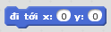 | Đi tới vị trí chính giữa sân khấu
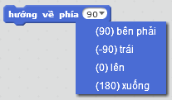 | Định hướng di chuyển cho nhân vật. Bấm mũi tên bên phải để thay đổi hướng.
 | Chỉnh cỡ nét vẽ
 | Đi tới 100 bước
 Hoặc   | Đi lùi 100 bước (chú ý phải đặt dấu “–” trước số)

* THỰC HÀNH:
Câu 1: Thực hành vẽ 1 số hình đa giác đều
 |  | 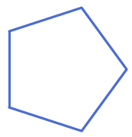 | 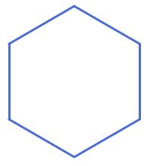
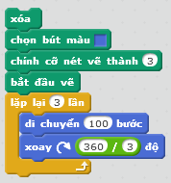 | 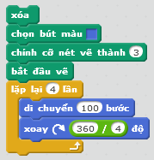 | 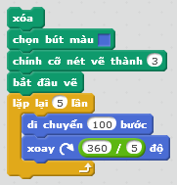 | 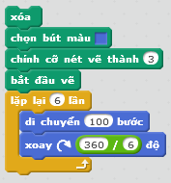

Câu 2: Viết chương trình để khi nhấn các phím 1, 2, 3, 4 ta được lần lượt hình sau:
 | 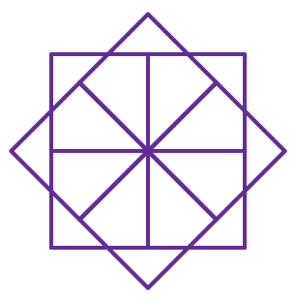 |  | 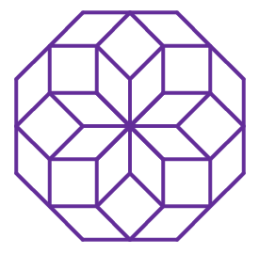
Hình 2.1 | Hình 2.2 | Hình 2.3 | Hình 2.4

Câu 3: Viết chương trình để khi nhấn các phím 1, 2, 3, 4 ta được lần lượt hình sau:
 | 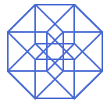 | 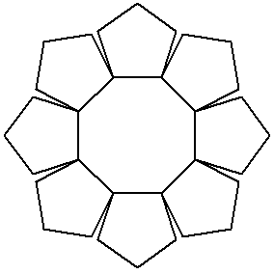 | 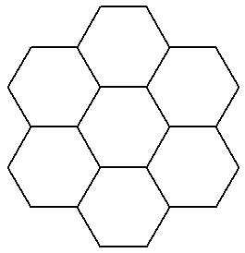
Hình 3.1 | Hình 3.2 | Hình 3.3 | Hình 3.4

Câu 4: Viết chương trình để khi nhấn các phím 1, 2, 3, 4 ta được lần lượt hình sau:
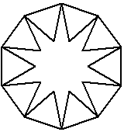 | 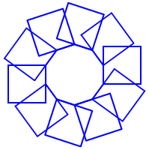 | 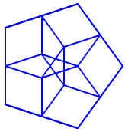 | 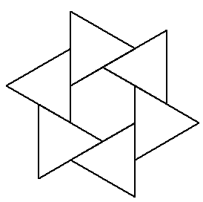
Hình 4.1 | Hình 4.2 | Hình 4.3 | Hình 4.4
Câu 5: Viết chương trình để khi nhấn các phím 1, 2, 3, 4 ta được lần lượt hình sau:
 | 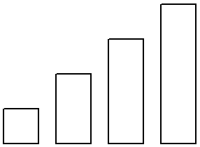 | 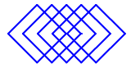 | 
Hình 5.1 | Hình 5.2 | Hình 5.3 | Hình 5.4

BÀI 2.TẠO THÊM MẢNH GHÉP
VÀ SỬ DỤNG CẢM BIẾN HỎI– TRẢ LỜI

Nhập dữ liệu: Câu lệnh này có màu xanh dương, và nằm trong nhóm Cảm biến.

VÍ DỤ 1: Vẽlục giác đều có độ dài cạnh được hỏi trước khi vẽ, nhấn  để chạy chương trình?  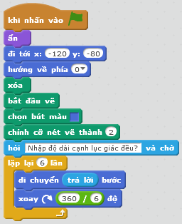 | VÍ DỤ 2: Vẽ các hình vuông với độ dài tự chọn và màu sắc thay đổi (tùy ý của bạn), với số lượng hình vuông được hỏi trước khi vẽ?  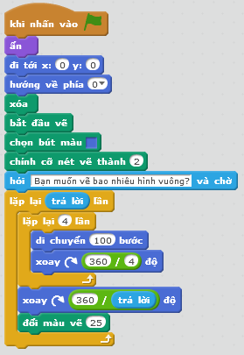

Tạo một mảnh ghép (định nghĩa): Câu lệnh này có tím đậm, và nằm trong nhóm lệnh Khác.
VÍ DỤ3:Tạo mảnh ghép Ngũ giác với độ dài cạnh có thể thay đổi được, sau đó vẽ hình sau với màu sắc thay đổi (tùy ý)?  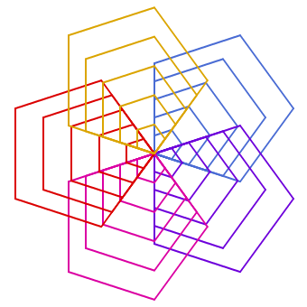 | 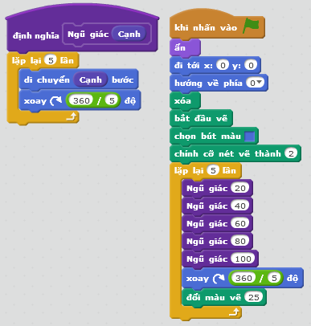
Câu 6: Tạo mảnh ghép lá cờ (như Hình 6.1) và vẽ hình các lá cờ xoay vòng (như Hình 6.2), biết số lá cờ được nhập từ bàn phím?
 | Ví dụ: hình 8 lá cờ  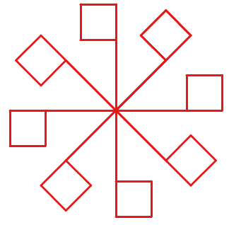
Hình 6.1 | Hình 6.2

Câu 7: Viết các chương trình để vẽ các hình sau, biết mỗi hình có tạo mảnh ghép các “nhánh” và số lượng các “nhánh” được nhập từ bàn phím:
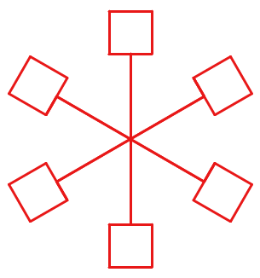 | 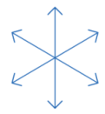 | 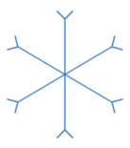 | 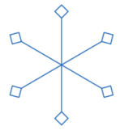
Hình 7.1 | Hình 7.2 | Hình 7.3 | Hình 7.4

Câu 8: Viết các chương trình để vẽ các hình sau, biết mỗi hình có tạo mảnh ghép các “nhánh” và số lượng các “nhánh” được nhập từ bàn phím:
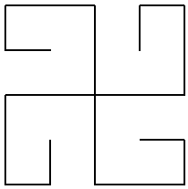 | 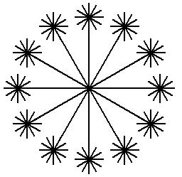
Hình 8.1 | Hình 8.2

Câu 9: Viết các chương trình để vẽ hình chong chóng và hình hoa tuyết, biết mỗi hình có tạo mảnh ghép các “cánh” và số lượng các “cánh” được nhập từ bàn phím:
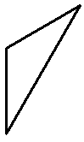 | 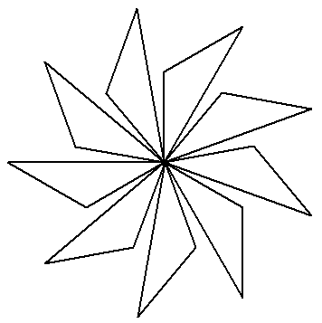 | 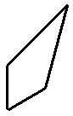 | 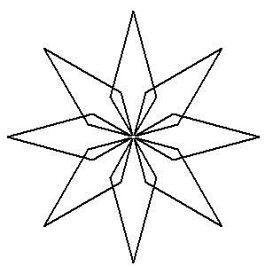
Cánh  (Gợi ý: fd 100 rt 60 fd 100 rt 150 fd 173 rt 150) | Hình chong chóng  Có 9 cánh | Cánh  (Gợi ý:fd 50 rt 45 fd 100 rt 150 fd 100 rt 45 fd 50 rt 120) | Hình hoa tuyết  Có 8 cánh

BÀI 3: VẼ HÌNH TRÒN

Tạo mảnh ghép “Đường tròn 1” có độ dài bán kính cho trước, vị trí của nhân vật trùng với tâm đường tròn.  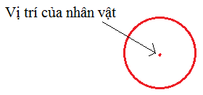  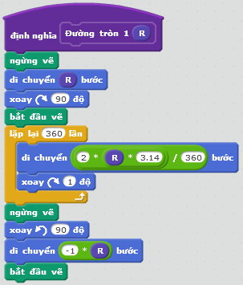 | Tạo mảnh ghép “Đường tròn 2” có độ dài bán kính cho trước, vị trí của nhân vật trùng với điểm xa nhất bên trái đường tròn.  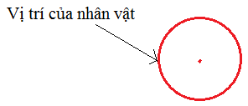  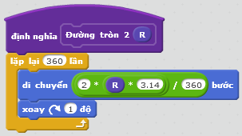

Các ví dụ:

VÍ DỤ 4: Tạo 2 mảnh ghép “Đường tròn 1” và “Đường tròn 2”, sau đó vẽ hình sau với bán kính đường tròn là 50.  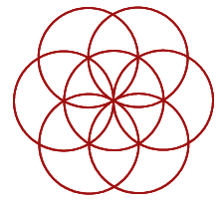  Hướng dẫn:  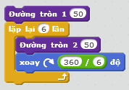 | VÍ DỤ 5: Vẽ các hình trònvới bán kính tự chọn và màu sắc thay đổi (tùy ý của bạn), với số lượng hình tròn được hỏi trước khi vẽ?  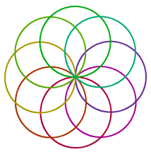  Hướng dẫn:  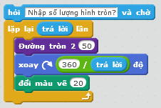

Câu 10: Viết chương trình để khi nhấn các phím 1, 2, 3, 4 ta được lần lượt hình sau:
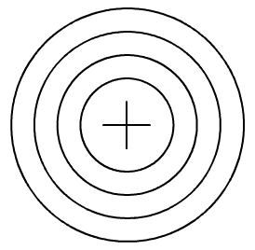 | 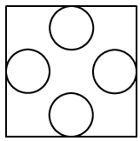 | 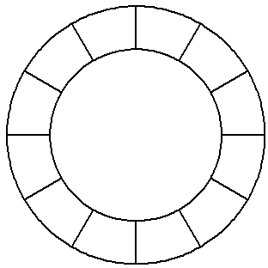 | 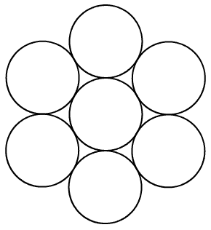
Hình 10.1 | Hình 10.2 | Hình 10.3 | Hình 10.4

Câu 11: Viết chương trình để khi nhấn phím 1 ta được Hình 7.1 và nhấn phím 2 ta được Hình 7.2, biết mỗi hình có tạo mảnh ghép các “nhánh” và số lượng các “nhánh” được nhập từ bàn phím:
 | 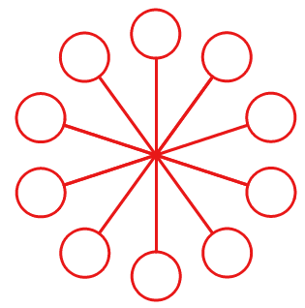 |  | 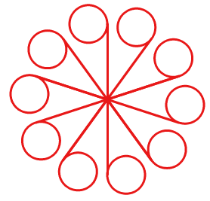
Nhánh | Hình 11.1  (Nhập 10 nhánh) | Nhánh | Hình 11.2  (Nhập 10 nhánh)

Câu 12: Những vòng tròn màu xanh da trời, đen, đỏ (hàng ngang phía trên) và vàng, xanh lá cây (hàng dưới), nét vẽ to thứ 10 tạo nên Logo biểu tượng Olympic thế giới. Em hãy viết chương trình vẽ hình này.
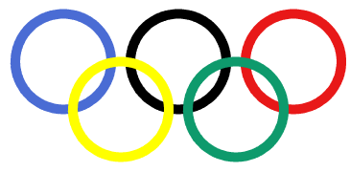

Câu 13: Viết chương trình để khi nhấn các phím 1, 2, 3 ta được lần lượt hình sau:
 |  | 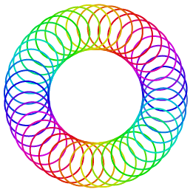
Hình 13.1  Biết hình tròn bán kính 50, màu đỏ, nét vẽ 2. | Hình 13.2  Biết có 6 hình tròn bán kính tăng dần từ 50 đến 100, màu sắc theo thứ tự tím, xanh dương, xanh lá, cam, vàng, đỏ, nét vẽ 11. | Hình 13.3  Biết có 40 hình tròn màu sắc thay đổi (tùy ý), bán kính hình tròn 30, nét vẽ 2.

BÀI 4. VẼ CUNG TRÒN

Cung 45 độ | Cung 90 độ | Cung 180 độ | Cung 360 độ
 |  |  | 
 |  |  | 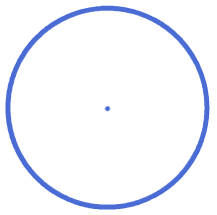

Tạo mảnh ghép cung tròn  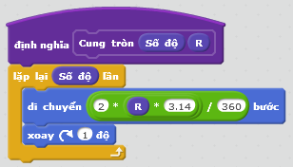 | VÍ DỤ 6: Tạo mảnh ghép cung tròn, sau đó vẽ hình sau, biết hình vuông có cạnh 200, cung tròn bán kính 100, nét vẽ 4. (vị trí ban đầu )
  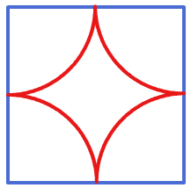 | Hướng dẫn:  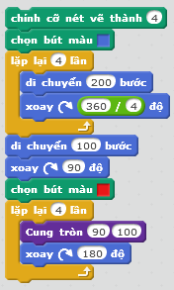

VÍ DỤ 7: Viết chương trình vẽ cây quạt, với phần quạt có màu sắc thay đổi, bán kính quạt là 150, cung tròn viền bên ngoài màu tím, bán kính 155, nét vẽ 3.  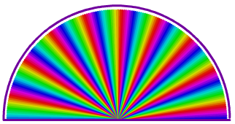 | Hướng dẫn :  Tạo mảnh ghép Cung tròn kết hợp các lệnh sau đây  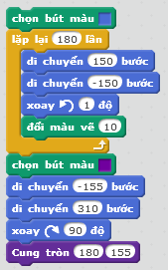

Câu 14: Viết chương trình để khi nhấn các phím 1, 2, 3, 4 ta được lần lượt hình sau:
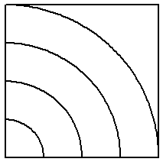 | 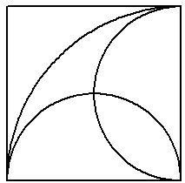 | 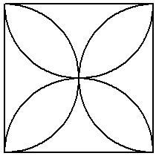 | 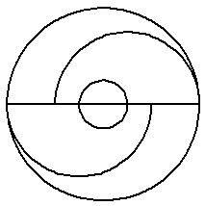
Hình 14.1 | Hình 14.2 | Hình 14.3 | Hình 14.4


Câu 15: Viết chương trình vẽ Cầu vòng (như hình bên), biết từ màu từ ngoài vào trong là: đỏ, cam, vàng, xanh lá, xanh dương nhạt, xanh dương đậm, tím; nét vẽ 12.

Câu 16: Tạo mảnh ghép Cánh hoa (lặp lại 2 lần cung tròn 90 độ), sau đó vẽ bông hoa có màu cánh thay đổi (tùy ý) với số cánh được nhập từ bàn phím, cung tròn có bán kính 100, nét vẽ 3.
 | 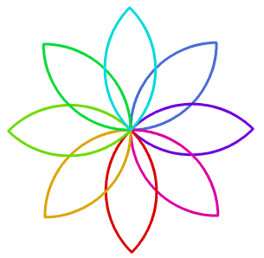
Cánh  (Gợi ý: repeat 2[arc2 90 100 rt 90]) | Hình bông hoa  (Nhập 8 cánh)

Câu 17: Tạo mảnh ghép Cánh cung (tạo bởi cung tròn 180 độ, bán kính 50, nét vẽ 3), sau đó vẽ hình các cánh cung xoay có màu cánh thay đổi (tùy ý) với số cánh cung được nhập từ bàn phím.  Ví dụ: Khi nhập 12 cánh cung ta được như Hình 17.1. | 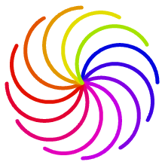  Hình 17.1

Câu 18: Viết chương trình để khi nhấn các phím 1, 2, 3, 4 ta được lần lượt hình sau:
 |  |  | 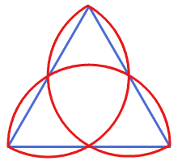
Hình 18.1 | Hình 18.2 | Hình 18.3 | Hình 18.4

BÀI 5: VẼ HÌNH KẾT HỢP VỚI BIẾN SỐ

Để tạo được biến số, ta vào nhóm câu lệnh Dữ liệu, nhấn vào nút Tạo biến số.

VÍ DỤ 8: Viết chương trình vẽ bông hoa với số cánh và bán kính cánh hoa nhập từ bàn phím. (Nét vẽ 3, màu đỏ) | Hướng dẫn: Tạo biến số Số cánh, R và mảnh ghép Cung tròn.  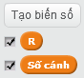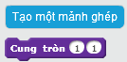  Gợi ý :  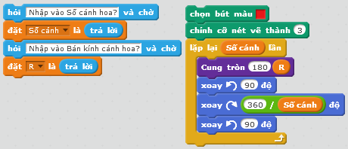
   | 
  Số cánh = 3 ; R =50 | Số cánh = 5 ; R =30
VÍ DỤ 9: Vẽ hình sau, biết Cạnh nhỏ nhất bằng 10, lặp lại 20 góc quay 120, vẽ xong một cạnh thì tăng độ dài cạnh thêm 10.   | Hướng dẫn: Tạo biến Cạnh  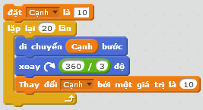
VÍ DỤ 10: Vẽ các hình có tô màu như sau: (Nét vẽ 2 hoặc nét vẽ 3)
 |  |  |  | 
Tam giác (cạnh 100) |  | Hình vuông (cạnh 100) |  | Ngũ giác
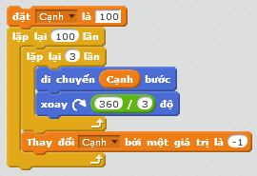 |  | 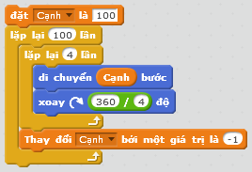 |  | 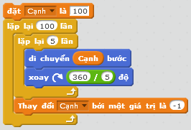
Nhận xét: Vẽ tô màu đa giác n cạnh thì chỉ thay đổi góc quay thành 360/n
 | 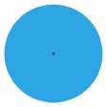 |  |  | 
Hình chữ nhật  (200 và 100) | Hình tròn  (R=50) |  | Hình ngôi sao  (R=100) | Cánh hoa  (R=100)
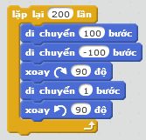 | 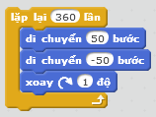 |  | 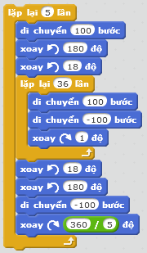 | Ta tạo ra mảnh ghép Cung tròn và biến R trước  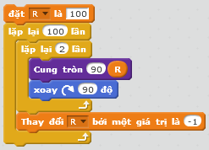
Nhận xét: Khi vẽ hình chữ nhật, hình tròn, hình ngôi sao thì không cần dùng biến. Nhưng khi vẽ Cánh hoa thì biến R là bán kính thay đổi ( màu cam) khác bán kính R trong định nghĩa Cung tròn ( màu tím).

Bài tập:
Câu 19: Viết chương trình vẽ các hình sau: (biết màu sắc thay đổi tùy ý)
 |  | 
Hình 19.1 | Hình 19.2 | Hình 19.3

Câu 20: Viết chương trình vẽ các hình sau:
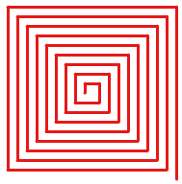 | 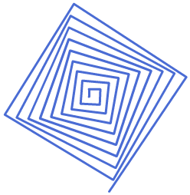 | 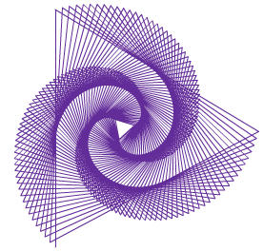 | 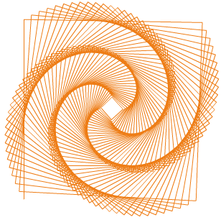
Hình 20.1  Biết cạnh nhỏ nhất là 10, lặp lại 35 lần, cạnh tăng 5 mỗi lần lặp, góc quay 90. | Hình 20.2  Biết cạnh nhỏ nhất là 10, lặp lại 35 lần, cạnh tăng 5 mỗi lần lặp, góc quay 91. | Hình 20.3  Biết cạnh lớn nhất là 250, lặp lại cho tới khi cạnh giảm còn 20, góc quay 121. | Hình 20.4  Biết cạnh lớn nhất là 250, lặp lại cho tới khi cạnh giảm còn 20, góc quay 91.
Câu 21: Viết chương trình vẽ các hình sau:
 | 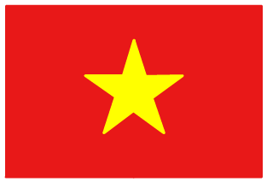 | 
Hình 21.1  Biết hình tam giác màu xanh lá cây, cạnh 200, hình tròn màu trắng, bán kính 58. | Hình 21.2  Biết hình chữ nhật màu đỏ, dài 300, rộng 200, ngôi sao màu vàng, bán kính 60. Tâm lá cờ ở tọa độ x=0, y=0. | Hình 21.3  Biết có 3 hình vuông có cạnh lần lượt là 150, 90, 30, màu đậm là xanh dương, màu nhạt là vàng.

Câu 22: Viết chương trình chia hình tròn thành n phần bằng nhau, với mỗi phần là một màu sắc khác nhau (màu tùy ý). Biết bán kính hình tròn và số phần bằng nhau được nhập từ bàn phím. Minh họa như Hình 22.1 và Hình 22.2.
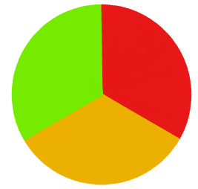 | 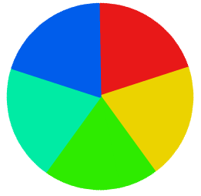
Hình 22.1  Với bán kính là 120 và số phần là 3 | Hình 22.2  Với bán kính là 120 và số phần là 5

Câu 23: Viết chương trình vẽ hoa hình thoi, biết cánh hoa được tạo như Hình 23.1 và số cánh hoa được nhập từ bàn phím. Minh họa như Hình 23.2 và Hình 23.3.
 |  | 
Hình 23.1 | Hình 23.2  Hoa có 5 cánh | Hình 23.3  Hoa có 8 cánh

Câu 24: Viết chương trình vẽ các hình sau:
 |  | 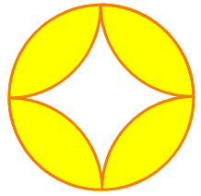
Hình 24.1 | Hình 24.2 | Hình 24.3

BÀI 6: LUYỆN TẬP VẼ HÌNH TỔNG HỢP

Câu 25: Viết chương trình để khi nhấn các phím 1, 2, 3, 4 ta được lần lượt hình như sau:
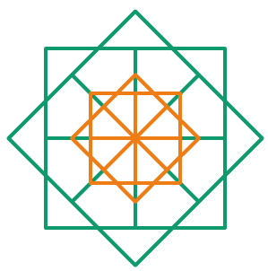 | 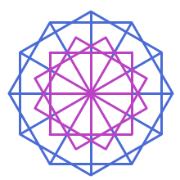 | 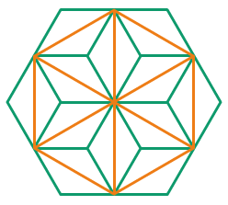 | 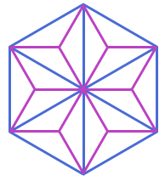
Hình 25.1 | Hình 25.2 | Hình 25.3 | Hình 25.4

Câu 26: Viết các chương trình để vẽ các hình sau, biết mỗi hình được tạo bởi các “Cánh” và số lượng các “Cánh” được nhập từ bàn phím:
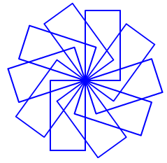 | 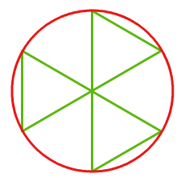 |  | 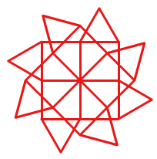
Hình 26.1 | Hình 26.2 | Hình 26.3 | Hình 26.4
 |  |  | 
Cánh | Cánh | Cánh | Cánh

Câu 27: Viết chương trình để khi nhấn các phím 1, 2, 3, 4 ta được lần lượt hình như sau:
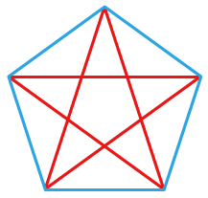 |  | 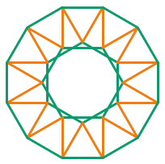 | 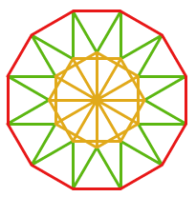
Hình 27.1 | Hình 27.2 | Hình 27.3 | Hình 27.4

Câu 28: Viết chương trình để khi nhấn các phím 1, 2, 3, 4 ta được lần lượt hình như sau:
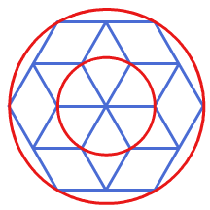 | 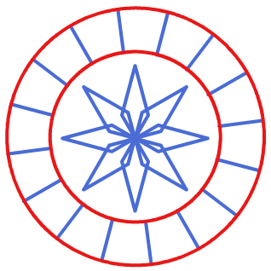 | 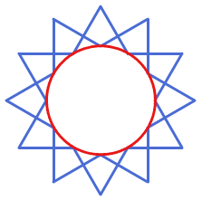 | 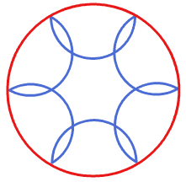
Hình 28.1 | Hình 28.2 | Hình 28.3 | Hình 28.4
Câu 29: Viết chương trình để vẽ Hoa hình thoi, biết hình thoi có bốn cạnh bằng 80 và góc bằng 360/n hoặc 180-360/n, với n là số hình thoi được nhập từ bàn phím. Minh họa như Hình 29.1 và Hình 29.2.
 | 
Hình 29.1  Có 10 hình thoi | Hình 29.2  Có 16 hình thoi

Câu 30: Viết chương trình để khi nhấn phím 1 ta được Hình 30.1 và nhấn phím 2 ta được Hình 30.2, biết mỗi hình được tạo bởi các “Cánh” có thể thay đổi màu (tùy ý) và số lượng các “Cánh” được nhập từ bàn phím:
 | 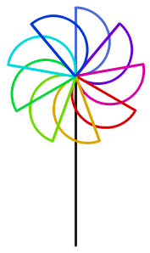 |  | 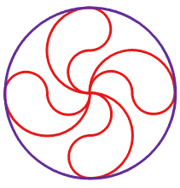
Cánh | Hình 30.1  (Nhập 10 cánh) | Cánh | Hình 30.2  (Nhập 4 cánh)

Câu 31: Vẽ hình tròn khuyết
Viết chương trình để khi nhấn các phím 1, 2, 3 ta được các hình như sau: (biết nét vẽ 2).
 |  | 
Hình 31.1 | Hình 31.2 | Hình 31.3

Câu 32: Vẽ Kim tự tháp
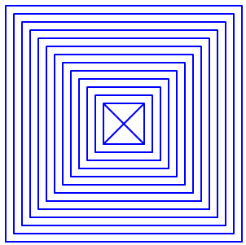

Câu 33: Viết chương trình để vẽ các hình như sau:
 |  |  | 
Hình 33.1  “Biển báo cấm” có bán kính ngoài là 110, bán kính trong là 90, độ dày đường chéo là 10. | Hình 33.2  “Biểu tượng Violet” có bán kính các hình tròn đều bằng 50. | Hình 33.3  “Tam giác sọc” có tam giác nhỏ nhất cạnh 30. | Hình 33.4  “Lồng đèn ông sao” có bán kính ngoài là 110, bán kính trong là 100, bán kính ngôi sao là 100.

Câu 34: Viết chương trình để vẽ các hình như sau:
 | 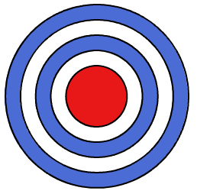 | 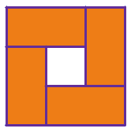 | 
Hình 34.1 | Hình 34.2 | Hình 34.3 | Hình 34.4

Câu 35: Viết chương trình để vẽ các hình như sau:
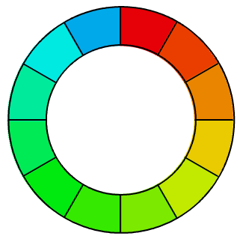 | 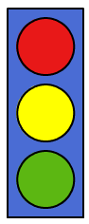 |  | 
Hình 35.1 | Hình 35.2 | Hình 35.3 | Hình 35.4

Cầu 36: Vẽ lưới hình vuông (tức là số hàng và số cột bằng nhau), với n được nhập từ bàn phím. Hình vuông nhỏ có cạnh 30. Tọa độ vị trí ban đầu ở
Ví dụ:
 | 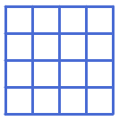 | 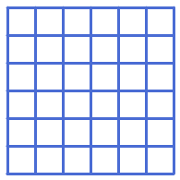
Nhập n = 2 | Nhập n = 4 | Nhập n = 6

Câu 37: Viết chương trình để vẽ các hình như sau:
 | 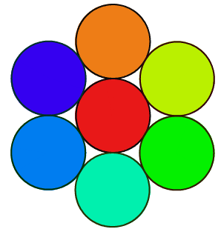 | 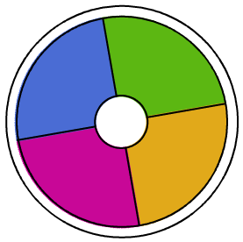 | 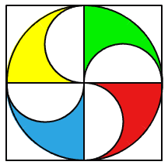
Hình 37.1 | Hình 37.2 | Hình 37.3 | Hình 37.4

Câu 38: Vẽ hình bên với số hàng và kích thước mỗi hình vuông được nhập từ bàn phím.
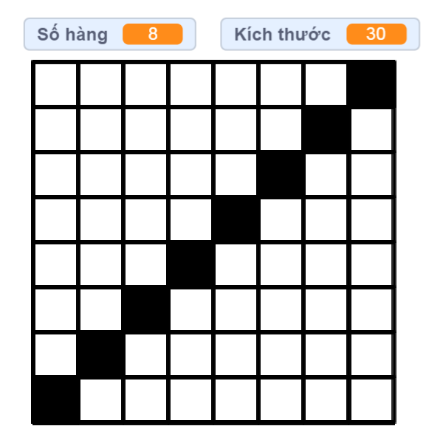
Câu 39: Viết chương trình để vẽ các hình như sau:
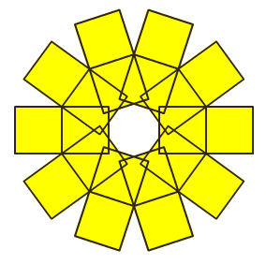 | 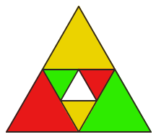 | 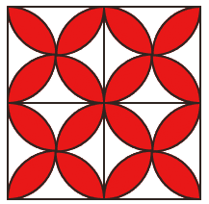 | 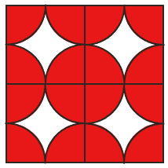
Hình 39.1 | Hình 39.2 | Hình 39.3 | Hình 39.4

Câu 40: Vẽ hình với số hàng và kích thước mỗi hình vuông được nhập từ bàn phím.
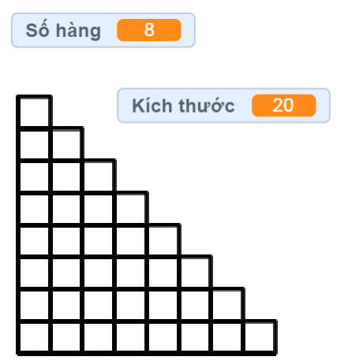

Câu 43: Viết chương trình để vẽ các hình như sau:
 | 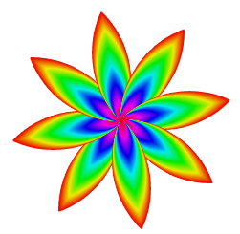 | 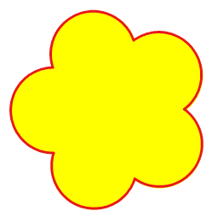 | 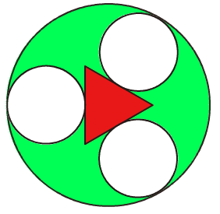
Hình 43.1 | Hình 43.2 | Hình 43.3 | Hình 43.4

Câu 44: Vẽ tam giác nhiều tầng, với số tầng nhập từ bàn phím.
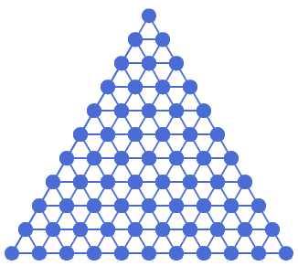

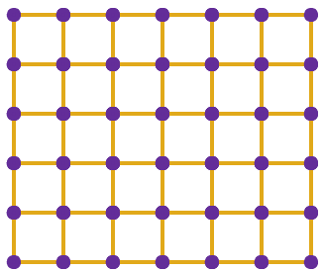
Câu 47: Viết một thủ tục để vẽ các ô lưới như hình bên dưới, trong đó số lượng côt và dòng được người dùng nhập vào. Ô vương có điểm làm chấm tròn màu sẫm, cạnh màu cam. Trong hình là lưới được tạo bởi 5 hàng 6 cột.

Câu 48: Vẽ cánh chong chóng
Viết chương trình để khi nhấn các phím 1, 2, 3, 4 ta được các hình như sau:
 |  |  | 
Hình 48.1 | Hình 48.2 | Hình 48.3 | Hình 48.4

Câu 50: Vẽ ngôi sao có cánh là các hình tam giác ghép lại.
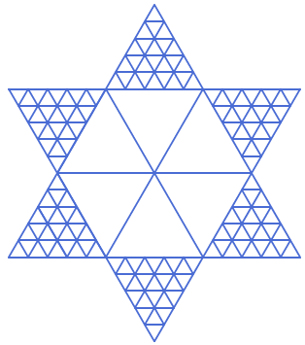
Yêu cầu nhập vào độ dài cạnh của tam giác nhỏ nằm trong cánh của ngôi sao.
Câu 51: Vẽ hình lá cờ đỏ sao vàng
Em hãy vẽ hình cờ đỏ sao vàng với tỷ lệ lá cờ và ngôi sao được cho như hình bên dưới. Lá cờ có chiều dài bằng 3a, chiều rộng là 2a, độ dài từ tâm lá cờ đến đỉnh ngôi sao là , với a được nhập từ bàn phím (tâm lá cờ ở tọa độ x = 0, y = 0).
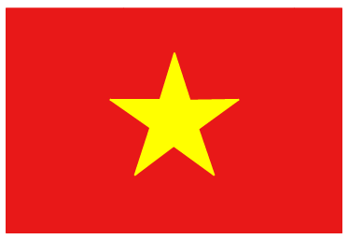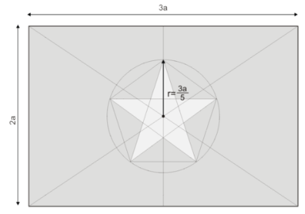

Câu 54: Vẽ n hình tròn với bán kính tự chọn và màu sắc thay đổi (tùy ý của bạn) với n là số chẵn lớn hơn 0 và bé hơn hoặc bằng 360 (0 < n <= 360 và n chia hết cho 2) được nhập từ bàn phím và minh họa như hình Hình 1.1 và Hình 1.2.
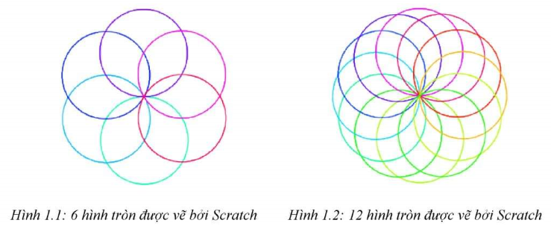

Câu 55: Em hãy vẽ hình bên với bán kính hình tròn được nhập vào từ bàn phím.
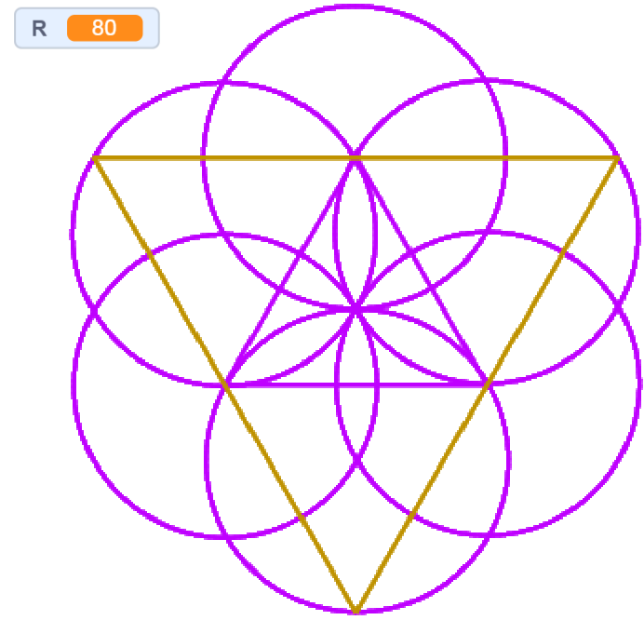

Câu 56: Em hãy vẽ hình bên với bán kính hình tròn nhỏ được nhập vào từ bàn phím.
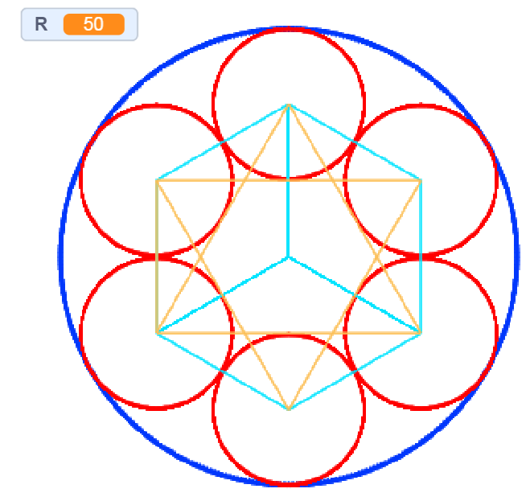

Câu 57: Em hãy vẽ hình bên với bán kính hình tròn lớn được nhập vào từ bàn phím.
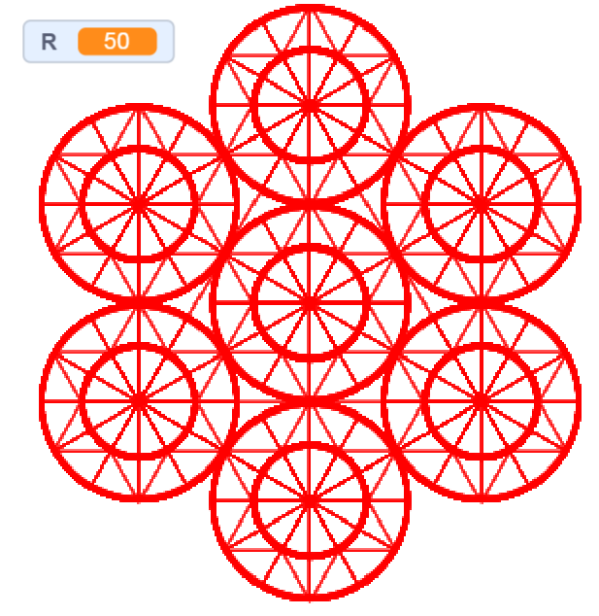

Câu 58: Em hãy vẽ hình bên với độ dài cạnh lục giác ngoài cùng được nhập vào từ bàn phím.
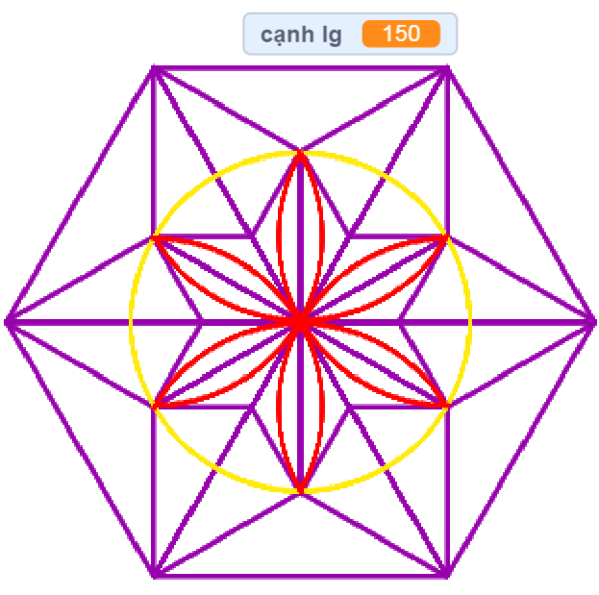
Câu 59: Em hãy vẽ hình bên với bán kính hình tròn được nhập vào từ bàn phím.
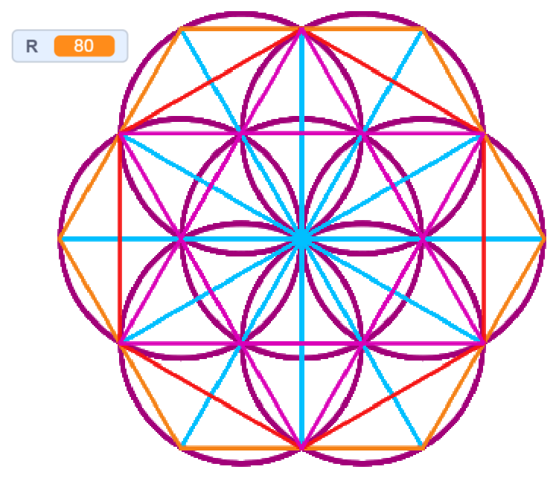
Còn tiếp…
